七年级地理第二单元 《地图》测试题
一、选择题
（ ）1.有地图指向标的地图，其指向标的箭头指示的方向一般为
A.东向 B.南向 C. 西向 D. 北向
（ ）2.在既没有指向标，也没有经纬网的地图上辨别方向通常是
A．上北下南，左西右东 B．上北下南，左东右西
C．上南下北，左西右东 D．上南下北，左东右西
（ ）3.在分层设色地形图上，平原一般用什么颜色表示
A.黄色 B.蓝色 C.绿色 D.褐色
（ ）4.绘制某所中学的平面地图，其图幅大小与所选用的比例尺是相对应的，规律是
A．图幅越大，比例尺越小 B．图幅越小，比例尺越大
C．图幅越大，比例尺越大 D。图幅大小与比例尺无关
（ ）5. 图1-2是某地等高线地形图，正确的说法是
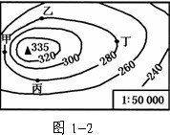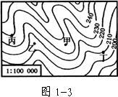
A．从甲处攀登山峰比从乙处攀登省力 B．丁处的坡度比丙处陡 C．甲、乙、丙、丁四处的海拔都是280米 D．甲处海拔最高，丁处海拔最低
（ ）6.图1-3中有可能形成小河的地点是 ： A.甲地 B.乙地 C.丙地 D.丁地http://dili.chazidian.com
（ ）7.一位同学想了解我国的首都-----北京在哪里，应查阅
 A.中国政区图  B.城市导游图C.中国气候图 D.世界政治地图
（ ）8、图上距离是12厘米，实地距离是3600千米，该图的比例尺为。
A、 1：3000万 B、 1：300万 C、1：30万 D、 1：3万
（ ）9、下列比例尺中，比例尺最大的是：
A、1：10 000 B、 十万分之一 C、 1：1000 D、 1：1 000 000
（ ）10、在表示某一地区的四幅地图中，当图幅大小不变时，表示内容最详细的一幅是
A、 1：5 000 000 B、 1：500 000 C、 1：50 000 D、 1：50 000 000
（ ）11、某地图比例尺为1：2500万，实地距离是500千米，图上距离是：
A、2厘米 B、 3厘米 C、 5厘米 D、 8厘米
（ ）12、在图幅相同的情况下，比例尺越大反映的实际范围就：
A、越大 B、 越小 C、不能确定 D、 一样
（ ）13、文字式比例尺：图上1厘米相当于实地距离100千米，表示成数字式是
A、1∶1000 B、 1∶10000 C 1∶1000000 D 1∶10000000
（ ）14、关于比例尺的正确概念是：
A、表示实地距离比图上距离放大的程度 B、表示图上面积比实地面积缩小的程度
C、表示图上距离比实地距离缩小的程度 D、表示图上距离比实地距离放大的程度
（ ）15、1∶1000000的比例尺改写成文字式应是：
A、图上1 厘米等于实地距离10千米 B、一百万分之一
C、图上1厘米代表实地面积10万KM 2 D、图上1 厘米代表实地距离10千米
（ ）16、在下列比例尺中，最大的是
A、1∶1500000 B、五十万分之一 C、1∶15000000 D、一百万分之一
（ ）17、绘制一张学校平面图，采用下列哪一种比例尺最适合：
A、1∶1000 B、1/3000000 C、0： 40KM D、图上1厘米代表实地距离2千米
（ ）18、在画有指向标的平面图上，确定方向的一般方法是
A、对地图“上北下南，左西右东” B、不论什么样的地图，均用经纬线确定
C、根据指向标箭头指向北方来确定方向 D、经线指示南北方向，纬线指示东西方向
（ ）19、在中国政区图上，量得北京至广州的直线距离约为5.8厘米，两地的实际距离约为1856千米，这幅地图的比例尺应是
A、1：1856 B、1：320 C、1：32000000 D、1：0.003125
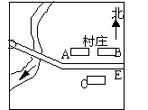二、填空
. 下图是一幅公路平面略图，读后回答：（14分）
（1）图中公路D到E走向的变化由 到 。
（2）图中河流上游流向下游的总趋势是从 流向 。
（3）村庄B在村庄A的 方；村庄C分别在村庄A、B
的 方和 方。
三、读图答题www.xkb1.com
1.读图1-6，回答下列问题：
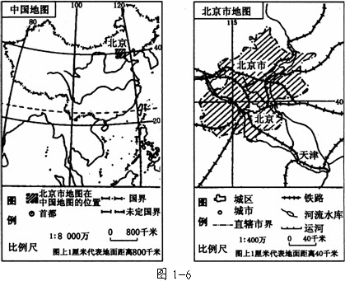
（1）中国地图的比例尺是_____ _________，北京市地图的比例尺是 _______ ___。
（2）两幅图的图幅大小相近，但比例尺较大的是___________，所表示的实际范 围较大的是___________，所表示的内容较详细的是___________。
（3）一般地说，相同大小的地图，比例尺越大，表示的范围越____，表示的内容越___。
七年级地理第三单元《海洋与陆地》测试题
一．选择题
（ ）1.陆地主要集中在:
A.北半球和西半球 B.北半球和东半球 C.南半球和西半球 D.南半球和东半球
（ ）2.跨经度最多的大洲是:（ ）A.亚洲 B.非洲 C.南美洲 D.南极洲
（ ）3.赤道在东半球自东向西依次穿过的大洲是:
A.大洋洲 非洲 亚洲 B.亚洲 大洋洲 非洲
C.大洋洲 亚洲 非洲 D.非洲 亚洲 大洋洲
（ ）4.巴拿马运河沟通的大洋是:
A.太平洋和北冰洋 B.太平洋和大西洋 C.印度洋和大西洋 D.太平洋和印度洋
（ ）5.被三个大洋环绕的大洲有：A.3个 B.7个 C.5个 D.4个
（ ）6.海拔一般在200米以下且起伏较小的地形是： A.山地 B.平原 C.高原 D.丘陵
（ ）7.世界上最高大的山脉是：
A.落基山脉 B.安第斯山脉 C.喜马拉雅山 D.阿尔卑斯山脉
（ ）8.地形以高原为主的大洲是：A.亚洲 B.欧洲 C.北美洲 D.非洲
（ ）9.地面有起伏，但海拔较低，坡度又比较和缓的地形是
A.平原 B.丘陵 C.高原 D.山地
（ ）10.海洋中的石油、天然气主要分布在 ：A.大陆架 B.大陆坡C.大洋盆地 D.海岭
（ ）11.全部位于北半球且地跨寒、温、热三带的大洲是： A.亚洲 B.非洲 C. 欧洲 D.北美洲
（ ）12.魏格纳是从那两个洲的轮廓吻合得到启发，而开始大陆漂移说的研究
A.亚洲与大洋州 B.非洲与南美洲 C.南美洲与北美洲 D.南美洲与南极洲
（ ）13.下列关于板块构造学说，说法不正确的是
A.板块犹如七巧板形状固定不变 B.各板块处于不断运动当中
C.板块内部地壳比较稳定 D.板块交界处地壳比较活跃
（ ）14.地壳板块发生张裂运动时，地表会发生的现象是新课标第一网
A.形成新的丘陵 B.地表隆起 C.形成高大山脉 D.形成新的海洋
（ ）15.根据板块购造学说，几千万年后将消失的海洋是
A.红海 B.大西洋 C.地中海 D.印度洋
（ ）16.下列地区属于火山地震带的是
A.南极洲大陆 B.南北美洲东海岸 C.欧洲地中海沿岸 D.亚洲北冰洋沿岸
（ ）17.海岸线最为曲折的大洲是：A.欧洲 B.亚洲 C.大洋州 D.非洲
（ ）18.下列地形，主要有内力作用形成的是：A.岩层的褶皱B.河口三角洲C.蘑菇石 D.沙丘
（ ）19.纵贯南北美洲的高大山系
A.喜马拉雅山系 B.阿尔卑斯山系 C.科迪勒拉山系 D.太行山山系
（ ）20.世界上面积最大的平原是：A.东北平原 B.亚马孙平原 C.西伯利亚大平原D.恒河平原
二．综合题（60分）
1、读下列地图，回答下列问题:（20分）
- 填出图中序号和字母所代表的地理事物：大洲：① ⑥
大洋：A B
(2) ①洲和②洲之间的分界线是 ，A和C之间的分界线是 ，③洲和⑤洲之间的分界线是__________。
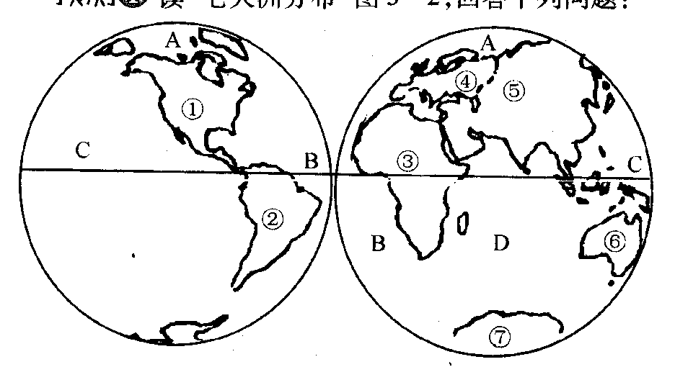

(3) 人口自然增长率最高的大洲是 ，海拔最高的大洲是 ，世界上最大的盆地位于 洲（全填序号），介于五大洲之间的大洋是 和 （填名称）。
(4) 赤道穿过的大陆有大陆_________和_________大陆。(填主要的大陆)
(5) 由图可知主要分布在西半球的大洲是__________洲和___________洲。
(6) 终年没有阳光直射的洲是_________洲和____________洲；
(7) ①②⑤⑥共同面临的大洋是_____，C、B、D所包围的大洲是________。
2、读图回答下面的问题（28分）
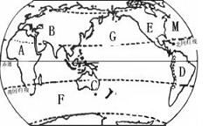(1) 上图中B是__ _ _板块，
以 （海洋、陆地）为主；G是 板块，以 （海洋、陆地）为主。
(2) E、D两大洲之间的分界线是______ _；B、E两大洲之间的分界线是______ _。E、D两大洲的西部有一条巨大的山系叫 ，包括E大洲上的 _____ _山脉和D大洲上的 山脉 。
(3) 在板块G周围有一条火山地震带是_________火山地震带。
(4) 由于板块在地球的内力作用下不断运动，随着时间的推移A、B板块间_________海将不断扩大形成新的海洋，________海将消失。
(5) B板块上有2个大洲，他们分别是 __ _洲，___ _洲，其分界线是_______、_______、_______。
(6) A大洲的地形以______为主。
(7) 被赤道所穿过的大洲是________、_______、_______、_________； 洲被南、北回归线和赤道穿过，从温度带来看该洲没有______带。
(8) 当太阳直射南回归线时E大洲是____（季节），昼___夜____，在E大洲的北部北极圈内有______出现。

第二单元 地图复习课 参考答案
一、 选择题（每题2分，共40分）
题号 | 1 | 2 | 3 | 4 | 5 | 6 | 7
答案 | D | A | C | C | C | B | A
二、 读图答题
1．（1）１:８０００万，１:４００万
（2）北京地图，中国地图，北京地图 （3）小，详 （4）约１２８千米

第三单元 海陆的变迁 参考答案
一．1~5 BDDBA 6~10 BCDBA 11~15 DBADC 16~20 CAACB
二．综合题（60分）
1.（1）①北美洲 ②大洋洲 A、北冰洋 B、大西洋
（2）巴拿马运河 白令海峡 苏伊士运河
（3）③ ⑦ ③ 太平洋 大西洋
（4）南美洲 非洲
（5）南美洲 非洲
（6）南极洲 欧洲
（7）太平洋 南极洲
2、(1) 亚欧板块 陆地 太平洋板块 海洋
(2) 巴拿马运河 白令海峡 科迪勒拉山系 落基山 安第斯山脉
(3) 环太平洋火山地震带
(4) 红海 地中海
(5) 欧洲 亚洲 乌拉尔山脉 乌拉尔河 大高加索山脉
(6) 高原xkb1.com
(7) 非洲 亚洲 南美洲 大洋洲 非洲 寒带
(8) 冬季 短 长 极夜

